**ĐỀ CƯƠNG ÔN TẬP TOÁN LỚP 7 GIỮA HK1**

**Năm học 2020 – 2021**

1. **LÝ THUYẾT**
2. Định nghĩa hai góc đối đỉnh, hai đường thẳng vuông góc, đường trung trực của một đoạn thẳng.
3. Các dấu hiệu nhận biết hai đường thẳng song song
4. Tiên đề Ơ – clit
5. Tính chất của hai đường thẳng song song
6. Các định lý về quan hệ từ vuông góc đến song song.
7. **BÀI TẬP:**

Các bài tập 46, 47 (trang 98), 57, 59 (trang 104) sách giáo khoa

**Các bài tập tham khảo**

**Bài tập trắc nghiệm:** Trong các câu sau câu nào đúng, câu nào sai?

1. Hai góc bằng nhau thì đối đỉnh.
2. Hai góc chung đỉnh thì bằng nhau.
3. Hai góc đối nhau thì bằng nhau
4. Hai đường thẳng cắt nhau thì vuông góc
5. Đường thẳng đi qua trung điểm của đoạn thẳng là đường trung trực của đoạn thẳng đó.
6. Đường trung trực của đoạn thẳng thì vuông góc với đoạn thẳng đó.
7. Nếu một đường thẳng cắt hai đường thẳng thì tạo thành hai góc trong cùng phía bù nhau
8. Hai đường thẳng vuông góc với nhau thì tạo ra 4 góc vuông
9. Hai đường thẳng song song là hai đường thẳng không cắt nhau, không trùng nhau.
10. Hai đường thẳng b và c cùng song song với đường thẳng a thì b và c trùng nhau
11. Nếu hai đường thẳng AB và AC cùng song song với đường thẳng a thì AB và AC trùng nhau
12. 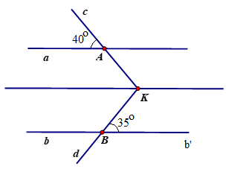Nếu hai đường thẳng cùng vuông góc với đường thẳng thứ ba thì song song với nhau.

**Bài 1.** Cho hình vẽ, biết: , c cắt  tại A,

sao cho , d cắt b, sao cho ,

c cắt d tại K. Tính  ?

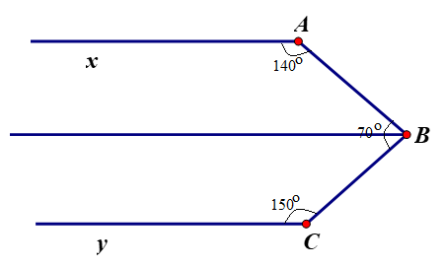

**Bài 2.** Cho hình vẽ biết:

  

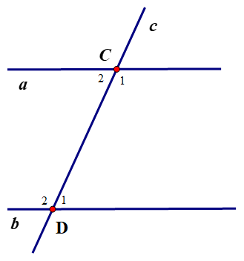Chứng minh rằng Ax // Cy

**Bài 3.** Cho hình vẽ biết a // b

và .

Tính  và 

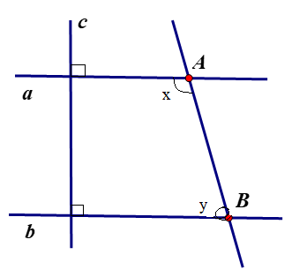

**Bài 4.** Cho hình vẽ biết

;

 và .

Tính  ?

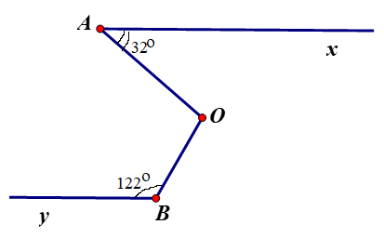

**Bài 5.** Cho hình vẽ, biết:

Ax // By, ; .

Chứng tỏ 

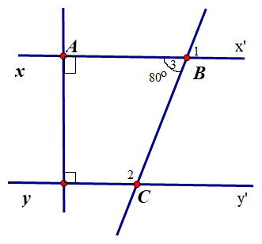

**Bài 6.** Cho hình vẽ biết:

1. Tính số đo  và 
2. Vẽ tia phân giác Ct của ,

tia Ct cắt xx’ ở E. So sánh  và 

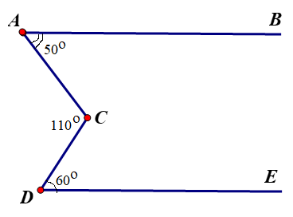

**Bài 7.** Cho hình vẽ:

Chứng tỏ AB // DE

**Bài 8.** Cho . Trên tia Ox lấy A. Vẽ tia At sao cho (tia At nằm trong )

1. Tia At có song song với tia Oy không? Vì sao?
2. Vẽ tia AH vuông góc với Oy (H thuộc Oy). Chứng tỏ AH vuông góc với At.
3. Tính số đo góc OAH
4. Gọi I là trung điểm của AH. Đường trung trực d của đoạn AH cắt OA tại B. Chứng tỏ 

**Bài 9.** Cho tam giác ABC có . Trên tia đối của tia AC lấy điểm D. Trên nửa mặt phẳng bờ AC không chứa điểm D vẽ tia Dx // BC. Biết 

1. Tính số đo góc ACB
2. Vẽ tia Ay là tia phân giác của . Chứng mnh Ay // BC
3. Kẻ . Chứng minh AH là tia phân giác của 
4. Kẻ . Chứng minh ba điểm H, A, K thẳng hàng.

**Bài 10.** Cho hai góc kề bù  và . Gọi Om, On lần lượt là tia phân giác của  và .

1. Chứng minh 
2. Lấy điểm , kẻ tia At // On. Chứng minh .
3. Tia At cắt tia Oz tại E. Chứng minh 